(КГПУ им. В.П. Астафьева)
МИНИСТЕРСТВО НАУКИ И ВЫСШЕГО ОБРАЗОВАНИЯ РОССИЙСКОЙ ФЕДЕРАЦИИ

Федеральное государственное бюджетное образовательное учреждение

высшего образования
Красноярский ГОСУДАРСТВЕННЫЙ ПЕДАГОГИЧЕСКИЙ университет
им. В.П. Астафьева

Кафедра психологии и педагогики детства

РАБОЧАЯ ПРОГРАММА МОДУЛЯ

ПРЕДМЕТНО-ПРАКТИЧЕСКИЙ

Уровень высшего образования
БАКАЛАВРИАТ

Направление подготовки
44.03.02 Психолого-педагогическое образование

Направленность (профиль) образовательной программы
Психология и педагогика дошкольного образования
(очная форма обучения)

Квалификация (степень) выпускника

Бакалавр

Красноярск 2019

Рабочая программа модуля обсуждена на заседании кафедры психологии детства

протокол № 8 от «15» мая 2019 г.
Заведующий кафедрой О.В. Груздева

Одобрено научно-методическим советом специальности (направления подготовки) ИППО

«15» мая 2019 г. Протокол № 5

Председатель НМСС (Н) Т. Г Авдеева

- Общая характеристика (аннотация) модуля

  - Цель модуля: содействовать формированию у обучающихся, а) системных представлений о профессии педагога-психолога и созданию целостного образа профессионала, б) развитию профессиональной компетентности посредством освоения специализированных знаний, ведущих к научному осмыслению и пониманию ценностно-смысловых основ и технологий профессиональной деятельности.
  - Задачи освоения модуля.
РПМ разработана согласно ФГОС ВО по направлению подготовки 44.03.02 Психолого-педагогическое образование и профессиональному стандарту «Педагог-психолог (психолог в сфере образования)».
В ходе освоения модуля выпускник готовится к выполнению следующих трудовых функций:
- Психолого-педагогическое и методическое сопровождение реализации основных и дополнительных образовательных программ.
- Психологическое консультирование субъектов образовательного процесса.
- Психологическое просвещение субъектов образовательного процесса.
Задачи освоения модуля:
- содействовать формированию у обучающихся профессиональных компетенций в области теории практической психологии в образовании.
- формированию у обучающихся представлений с теоретико-методологическими основами профессиональной деятельности педагога-психолога, основными требованиями к профессии, областями и направлениями приложения профессиональных усилий, современными возможностями профессиональной самореализации и самообразования.
  - Общая трудоемкость модуля – 15 зачетных единиц.
  - Вид(ы) профессиональной деятельности (согласно ФГОС ВО):
- психолого-педагогическое сопровождение общего образования, профессионального образования, дополнительного образования и профессионального обучения, в том числе психолого-педагогическая помощь обучающимся, испытывающим трудности в освоении образовательных программ, развитии и социальной адаптации;
- педагогическая.

- Планируемые результаты освоения модуля

  - Профессиональные компетенции.
Трудовое действие согласно профессиональному стандарту | Код компетенции | Формулировка компетенции | Индикаторы достижения
Формирование у студентов: представлений о психическом и психологическом здоровье ребенка; знаний об основных закономерностях психического развития дошкольника; умений и навыков практической психолого-педагогической деятельности специалиста ДОО | ПК-6 | Способен к психолого-педагогической деятельности по реализации программ дошкольного образования | Знает: специфику дошкольного образования и особенностей организации работы с детьми раннего и дошкольного возраста; основные психологические подходы к развитию детей: культурно-исторический, деятельностный и личностный; основы дошкольной педагогики; общие закономерности развития ребенка в раннем и дошкольном возрасте; особенности становления и развития детских деятельностей в раннем и дошкольном возрасте; основы теории физического, познавательного и личностного развития детей раннего и дошкольного возраста; современные тенденции развития дошкольного образования
 | ПК-6 |  | Умеет: взаимодействовать со смежными специалистами в создании безопасной и психологически комфортной образовательной среды образовательной организации через обеспечение безопасности жизни детей, поддержание эмоционального благополучия ребенка в период пребывания в образовательной организации; совместно планировать и реализовывать образовательную работу в группе детей раннего и/или дошкольного возраста в соответствии с федеральными государственными образовательными стандартами и основными образовательными программами; организовывать и владеть всеми видами развивающих деятельностей дошкольника (общения, игровой, продуктивной, познавательно- исследовательской); формировать психологическую готовность детей к школьному обучению
 | ПК-6 |  | Владеет: способами и приемами создания позитивного психологического климата в группе и условий для доброжелательных отношений между детьми и взрослыми приемами и техниками познавательного и личностного развития детей раннего и дошкольного возраста в соответствии с образовательной программой организации

3. Структура модуля
«Психолого-педагогическое сопровождение детей и семьи»
(общая трудоемкость модуля 15 з.е.)
№ | Название дисциплин, практик | Экзамен | Зачет | Курсовая работа | Трудоемкость (з.е.) | Всего часов | Аудиторных часов |  |  |  | Самост-я работа  часов | Семестры, в которых реализуется дисциплина, практика
 |  |  |  |  |  |  | Всего | Лекций | Семинаров | Лабораторных  работ | Самост-я работа  часов | Семестры, в которых реализуется дисциплина, практика
1 | Детская практическая психология |  |  | 7 | 4 | 144 | 66 | 20 | 46 | - | 78 | 6,7, 8
2 | Психология и педагогика игры |  |  |  | 4 | 144 | 66 | 20 | 46 | - | 78 | 7,8
3 | Организация развития детей раннего возраста в образовании |  |  |  | 3 | 108 | 42 | 12 | 30 | - | 66 | 7,8
4 | Технологии психолого-педагогического сопровождения детей в образовании/Готовность детей к школе |  |  |  | 3 | 108 | 50 | 18 | 32 | - | 58 | 6,7
5 | Экзамен по модулю "Предметно-практический" | 8 |  |  | 1 | 36 |  |  |  | - |  | 6,7
 | ИТОГО | 8 |  | 7 | 15 | 540 | 224 | 70 | 154 | - | 280 | 6,7,8

Форма промежуточной аттестации по модулю – экзамен.

4.Методы обучения и способы оценки результатов освоения модуля
«Предметно-практический»
Наименование дисциплины/практики, входящих в модуль | Код компетенции относящийся к данной дисциплине/практике | Технология реализации содержания дисциплины (практики) | Оценочные средства
1. Детская практическая психология | ПК-6 | 1. Информационные технологии.  2. Технология модульно-рейтингового обучения.  3. Технология проблемного обучения. | Подготовка к докладу;  Практическая работа  Решение ситуационных задач;  Составление таблицы с анализом основных понятий  Тестирование  Письменная работа  Собеседование  Участие в конференциях  Научные публикации
2. Психология и педагогика игры | ПК-6 | 1. Современное традиционное обучение (занятия лекционного, семинарского и лабораторного типов);  2. Педагогические технологии на основе гуманно-личностной ориентации педагогического процесса: педагогика сотрудничества;  3. Педагогические технологии на основе активизации и интенсификации деятельности обучающихся (активные методы обучения): интерактивные технологии (дискуссия, дебаты, дискуссия, проблемный семинар). | Подготовка к докладу;  Практическая работа  Решение ситуационных задач;  Составление таблицы с анализом основных понятий  Тестирование
3. Технологии психолого-педагогического сопровождения детей в образовании/Готовность детей к школе | ПК-6 | 1. Современное традиционное обучение (занятия лекционного, семинарского и лабораторного типов);  2. Педагогические технологии на основе гуманно-личностной ориентации педагогического процесса: педагогика сотрудничества;  3. Педагогические технологии на основе активизации и интенсификации деятельности обучающихся (активные методы обучения): интерактивные технологии (дискуссия, дебаты, дискуссия, проблемный семинар). | Подготовка к докладу;  Практическая работа  Решение ситуационных задач;  Составление таблицы с анализом основных понятий  Тестирование
Работа с родителями и семьей детей дошкольного возраста | ПК-6 | Современное традиционное обучение (занятия лекционного, семинарского и лабораторного типов);  2. Педагогические технологии на основе гуманно-личностной ориентации педагогического процесса: педагогика сотрудничества;  3. Педагогические технологии на основе активизации и интенсификации деятельности обучающихся (активные методы обучения): интерактивные технологии (дискуссия, дебаты, дискуссия, проблемный семинар). | Подготовка к докладу;  Практическая работа  Решение ситуационных задач;  Составление таблицы с анализом основных понятий  Тестирование
Экзамены по модулю
«Модуль «предметно-практический»

Промежуточная аттестация по модулю | Экзамен |  | Собеседование по модулю

ЛИСТ ВНЕСЕНИЯ ИЗМЕНЕНИЙ

Период внесения изменений | Вносимые изменения | Обсуждено и одобрено на заседании кафедры-разработчика | Обсуждено и одобрено на заседании выпускающей кафедры | Утверждено на НМС

Фонд оценочных средств (контрольно-измерительные материалы)

МИНИСТЕРСТВО НАУКИ И ВЫСШЕГО ОБРАЗОВАНИЯ
РОССИЙСКОЙ ФЕДЕРАЦИИ
федеральное государственное бюджетное образовательное учреждение
высшего образования
«Красноярский государственный педагогический университет
им. В.П. Астафьева»

Институт психолого-педагогического образования

Кафедра-разработчик - кафедра психологии детства

УТВЕРЖДЕНО  на заседании кафедры  Протокол № 8  от «15» мая 2019 г. | ОДОБРЕНО  на заседании научно-методического  совета направления подготовки  Протокол № 5  от «15» мая 2019 г.
Заведующий кафедрой Председатель НМСС (Н) ИППО


О.В. Груздева Т.Г. Авдеева

ФОНД ОЦЕНОЧНЫХ СРЕДСТВ
для проведения промежуточной аттестации обучающихся по модулю
Предметно-практический

Направление подготовки:
44.03.02 Психолого-педагогическое образование

направленность (профиль) образовательной программы
Психология и педагогика дошкольного образования

Квалификация (степень) выпускника
Бакалавр

Составитель: Кербис И.Ю, старший преподаватель кафедры психологии и педагогики детства

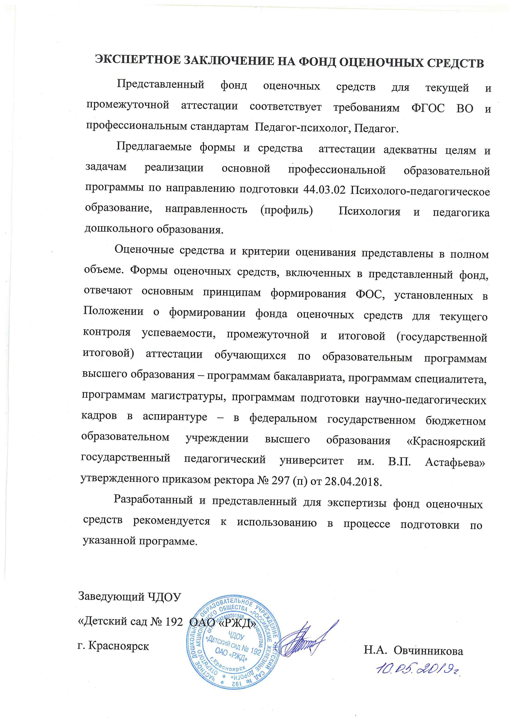

1. Назначение фонда оценочных средств
1.1 Целью создания ФОС модуля является установление соответствия учебных достижений запланированным результатам обучения и требованиям ОПОП, рабочей программы дисциплины.
1.2 ФОС по модулю решает задачи:
- контроль и управление процессом приобретения бакалаврами необходимых знаний, умений, навыков и уровня сформированности компетенций, определенных в ФГОС ВО по соответствующему направлению подготовки;
- контроль (с помощью набора оценочных средств) и управление (с помощью элементов обратной связи) достижением целей реализации ОПОП, определенных в виде набора общекультурных общепрофессиональных и профессиональных компетенций выпускников;
- обеспечение соответствия результатов обучения задачам будущей профессиональной деятельности через совершенствование традиционных и внедрение инновационных методов обучения в образовательный процесс Университета.
1.3 ФОС разработан на основании нормативных документов:
- федерального государственного образовательного стандарта высшего образования по направлению подготовки 44.04.02 Психолого-педагогическое образование (уровень высшего образования: магистратура);
- образовательной программы высшего образования по направлению подготовки 44.04.02 Психолого-педагогическое образование (уровень высшего образования: магистратура);
- Положения о формировании фонда оценочных средств для текущего контроля успеваемости, промежуточной и итоговой аттестации обучающихся по образовательным программам высшего образования – программам бакалавриата, программам специалитета, программам магистратуры, программам подготовки научно-педагогических кадров в аспирантуре в федеральном государственном бюджетном образовательном учреждении высшего образования «Красноярский государственный педагогический университет им. В.П. Астафьева» и его филиалах.
2. Перечень компетенций подлежащих формированию в рамках модуля
2.1. Перечень компетенций, формируемых в процессе изучения модуля:
ПК-6. Способен к психолого-педагогической деятельности по реализации программ дошкольного образования
  - Оценочные средства

Компетенция | Дисциплины, практики, участвующие в формировании данной компетенции | Тип контроля | Оценочное средство/КИМ
Компетенция |  | Тип контроля | Номер | Форма
ПК-6 Способен к психолого-педагогической деятельности по реализации программ дошкольного образования | Работа с родителями и семьей детей дошкольного возраста  Дошкольная педагогика с основами методики  Современные концепции и системы дошкольного образования  Развивающая среда детства  Детская практическая психология  Психология и педагогика игры  Технологии психолого-педагогического сопровождения детей в образовании  Работа с родителями и семьей детей дошкольного возраста  Здоровьесберегающие технологии в дошкольном образовании  Развитие детей в разных видах деятельности  Работа со способными и одаренными детьми  Организация развития детей раннего возраста в образовании  Психологическая служба в образовании  Психолого-педагогический практикум  Производственная практика: педагогическая практика интерна  Производственная практика: технологическая (проектно-технологическая) практика  Основы психопрофилактики  Производственная практика: технологическая (проектно-технологическая) практика  Учебная практика  Технологическая (проектно-технологическая) практика  Организация психолого-педагогического сопровождения ребенка  Психолого-педагогическая практика  Преддипломная практика | Промежуточная аттестация | 1 | Экзамен

3. Фонд оценочных средств для промежуточной аттестации
3.1 Фонд оценочных средств включает: экзаменационное задание по модулю.
3.2 Оценочные средства
3.2.1 Оценочное средство – экзаменационное задание по модулю.
Критерии оценивания по оценочному средству – экзаменационное задание по модулю:
Формируемые  компетенции | Продвинутый уровень сформированности компетенций | Базовый уровень сформированности компетенций | Пороговый уровень сформированности компетенций
Формируемые  компетенции | (87 - 100 баллов)  отлично/зачтено | (73 - 86 баллов)  хорошо/зачтено | (60 - 72 баллов)*  удовлетворительно  /зачтено
ПК-6 Способен к психолого-педагогической деятельности по реализации программ дошкольного образования | Обучающийся на продвинутом уровне способен к психолого-педагогической деятельности по реализации программ дошкольного образования | Обучающийся на базовом уровне способен к психолого-педагогической деятельности по реализации программ дошкольного образования | Обучающийся на пороговом уровне способен к психолого-педагогической деятельности по реализации программ дошкольного образования
*Менее 60 баллов – компетенция не сформирована

5. Оценочные средства для промежуточной аттестации

5.1 Экзаменационное задание по модулю

На основе темы исследовательской работы разработать технологию работы педагога-психолога в образовании:
Выделить:
1. Название (формирование, оптимизация, развитие, обучение и т.п. - может совпадать с темой диссертации);
2. Цель;
3. Вид технологии (по сфере применения, объектам, характеру решаемых задач, области заимствования методов, направлениям в психолого-педагогической деятельности);
4. Этапы работы (содержание, связь одного этапа с другим);
5. Методы, техники работы (или психологические игры, упражнения), которые можно использовать в рамках отдельных направлений психолого-педагогической работы (консультирования, профилактики, диагностики, коррекции, просвещения);
6. Форма анализа результатов (открытое обсуждение).

